Интегрированное развлечение
«Как лесные звери ёлочку наряжали»
(2-я младшая гр.)

Цель: Создание радостного настроения.
Задачи: Развивать эмоциональность детей, умение сопереживать.
Развивать творческие способности, умение держаться на сцене.
В ролях: лесные звери – дети подготовительной к школе группы.

Под музыку дети с воспитателем входят в зал. Воспитатель рассказывает детям о том, что лесные звери решили нарядить ёлочку к Новогоднему празднику и просят их о помощи.
Выходит Волк
Волк: Здравствуйте, ребята!
Я – голодный серый волк. Я вас съем! (показывает большую ложку)
Воспитатель: Здравствуй, Волк!
Нельзя нас есть, мы идём помогать лесным зверятам ёлочку к
Новогоднему празднику наряжать.
Хочешь, отправляйся с нами. А мы тебя повеселим.
ТАНЕЦ – ИГРА «ХОХЛОМСКИЕ ЛОЖКИ»

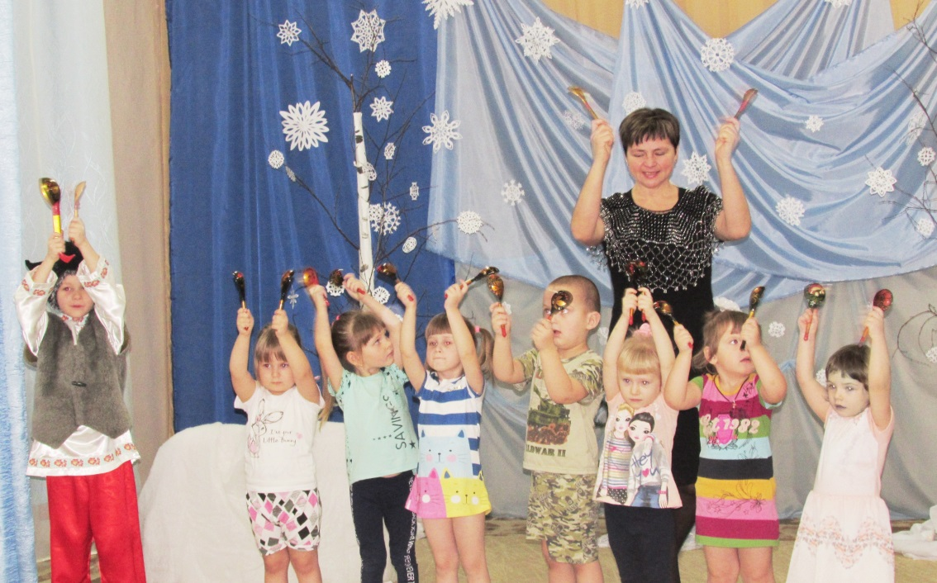

(идут по лесу)
Воспитатель: Лес красив, кругом снежок, белый, серебристый…
Ой, за кустиком мелькнул Заинька пушистый!
(появляется Заяц, дрожит)
Воспитатель: Зайка, Зайка, от кого ты скачешь без оглядки?
Заяц: Я от холода бегу, обморозил лапки!
Воспитатель: Зайка, варежки возьми, их на лапки натяни,
Будет в них тебе теплее, с нами ты шагай скорее!
(Заяц надевает варежки, благодарит детей – идут дальше, из-за кустика появляется лисий хвост, дети садятся)
Выходит Лиса (дрожит, прячется в снег)
Воспитатель: Расскажи, Лиса, зачем ты в снежок зарылась?
Лиса: Мёрзнет спинка у меня, от мороза скрылась.
Воспитатель: Не дрожи ты так, Лиса, мы тебя согреем,
Ты с ребятами сыграй, станет вмиг теплее!
ИГРА «ЛИСА И ЗАЙЦЫ»

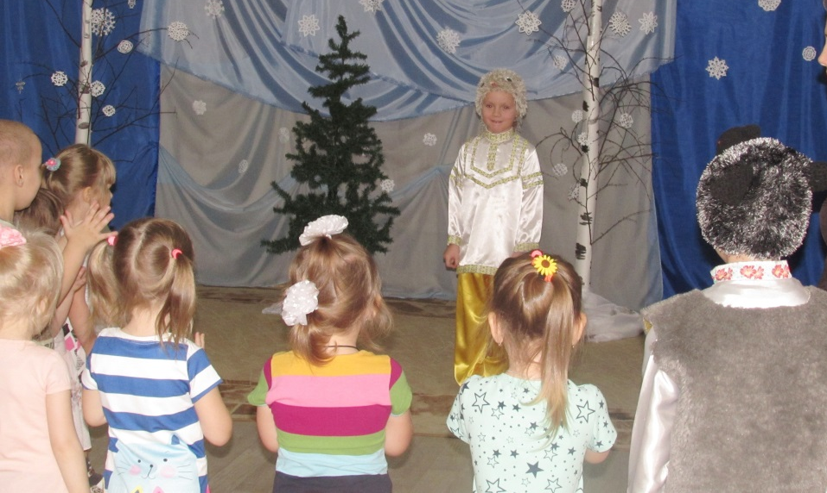

Воспитатель: Мы тебе подарим шубку, спинку ты свою согрей!
Наряжать на праздник ёлку с нами ты шагай скорей!
(Лиса надевает шубку, благодарит детей – идут дальше)
Выходит Белка, дрожит
Воспитатель: Отчего ты так дрожишь? Белка, что с тобою?
Белка: Мёрзнут ножки у меня – холодно зимою!
Воспитатель: Белочка, вот для тебя тёпленькие валенки,
Будет в них тебе теплей, с нами ты шагай скорей!
(Белка надевает валенки, благодарит детей – идут дальше)
Выходит Медведь, трёт уши лапой
Воспитатель: Здравствуй, Мишка, что с тобой?
Медведь: Отморозил уши, ой!
Воспитатель: Бедный Мишка неуклюжий, отморозил уши в стужу.
Вот возьми, Мишутка, шапку и на ушки натяни.
Приглашай скорей ребяток, ждет нас танец впереди!
(Медведь надевает шапку, благодарит детей)
ТАНЕЦ «МИШКИ И ЗАЙЧАТА»
(идут дальше, подходят к ёлочке)
Воспитатель: А вот и ёлочка – лесная красавица! Пора её к празднику нарядить
Звери: А у нас игрушек нет.
Воспитатель: Это не беда, мы с ребятами поможем, смастерим красивые ёлочные
украшения.

РАБОТА В МАСТЕРСКОЙ – ИЗГОТОВЛЕНИЕ ЁЛОЧНЫХ ИГРУШЕК
Рисование ватной палочкой
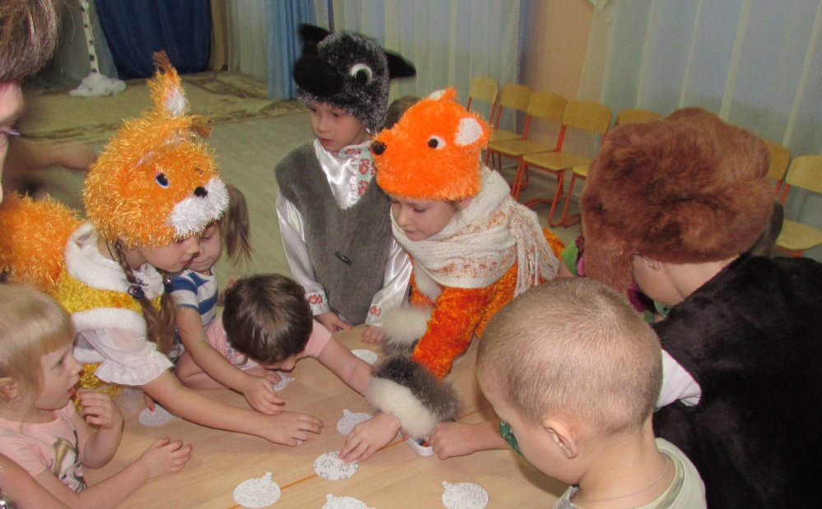

По окончании дети с лесными зверятами украшают ёлочку,
звери благодарят и угощают детей сладостями.

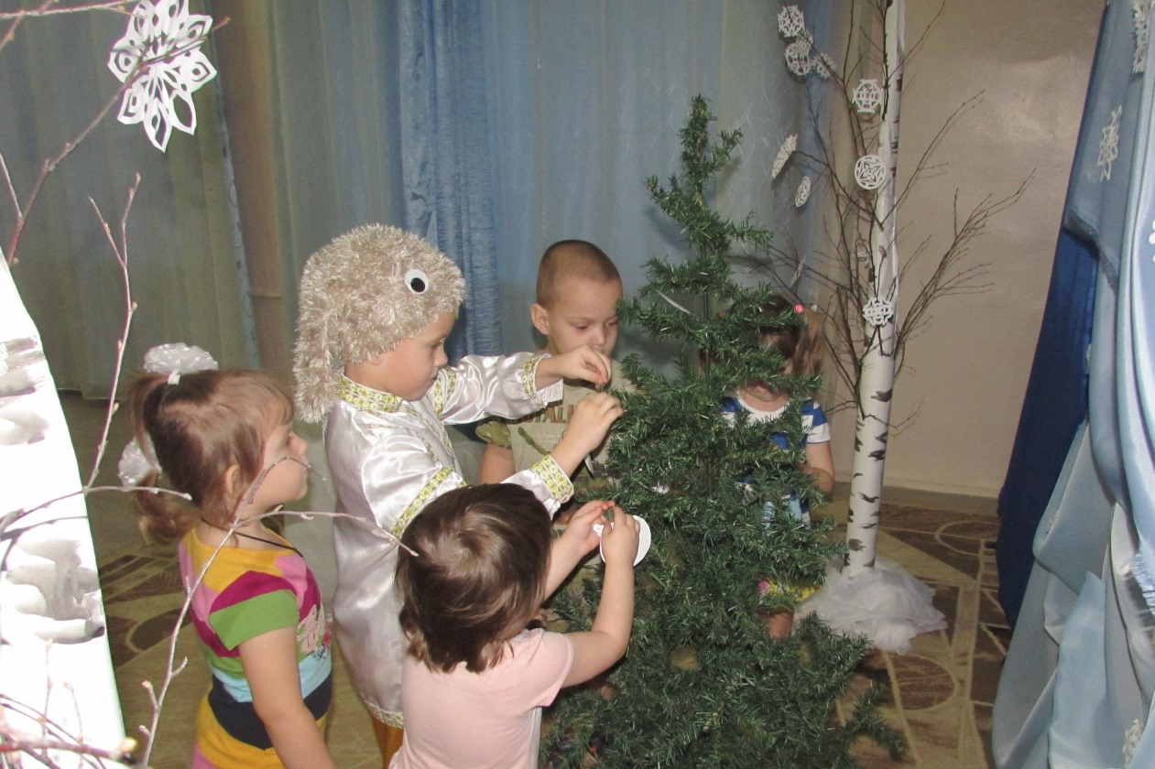

ПРОСМОТР М/Ф «ЛЕСНАЯ СКАЗКА»

